Exkluzivitka pro fajnšmekry: Notebook od Toshiby nabitý technologiemi
TEST - Zatím se jich vyrobilo jen 500 kusů, do naší vlasti jich dorazilo devět. Notebook má 3D displej, který můžete sledovat bez brýlí a hybridní kombinaci SSD uložiště a klasického pevného disku. Dále nabídne výborné reproduktory Harman/Kardon, Blu-ray vypalovačku a TV tuner. Přinášíme první recenzi v ČR.
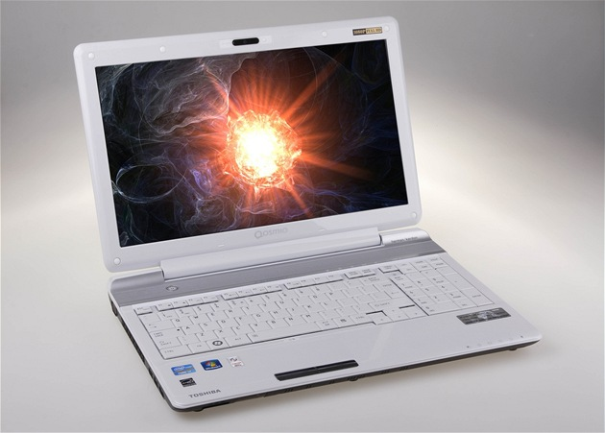
Qosmio 3D bez brýlí | foto: Václav Nývlt, Technet.cz
Toshiba Qosmio je prvním v Evropě prodávaným notebookem, na kterém můžete sledovat stereoskopický 3D obraz bez brýlí. Je to možné díky speciální lentikulární vrstvě před displejem, která soustavou mikroskopických čoček ohýbá svit obrazových bodů tak, aby světlo dorazilo buďto do levého, nebo do pravého oka diváka.
Protože divák nedokáže nehnutě sedět v "ideálním místě", kamera v rámečku displeje sleduje divákův obličej, rozpoznává oči a ústa, a podle toho řídí promítání obrazu tak, aby k levému oku dorazil obraz pro levé oko a k pravému pro pravé.

Nevyzrálá technologie pro "early adopters"
Technologie "3D bez brýlí" jsou zatím ještě v plenkách. Philips svoji variantu předvádí na veletrhu IFA již několik let a Sony se svými "bezbrýlovými" televizory pochlubila na letošním CESu. Ovšem ani jeden se s nimi neodvážil do sériové výroby. Podle vystavovatelů je potřeba ještě zapracovat jak na samotné technologii, tak zlevnění výrobního procesu.
Toshiba se rozhodla nevyčkávat a získat tak přinejmenším evropské prvenství. Proto se do prodeje notebooků "3D bez brýlí" pustila již nyní. LCD televizory mají být připravené na vánoční trh.

Zkalibruj a koukej. 3D je silně kompromisní
Notebook ve 3D nezobrazuje vše. Obecně lze říci, že dokáže ve 3D režimu přehrát to, s čím si poradí speciální softwarový přehrávač od Toshiby. Umí tak přehrát 3D Blu-ray disky a side-by-side videosoubory. U DVD můžete využít převod ze 2D na 3D, u DivX a MKV se nám to nepodařilo.
3D režim také nefunguje ve hrách, aktuální ovladač grafické karty to nepodporuje. Přepínání mezi 2D a 3D režimem je dílem okamžiku, slouží k tomu tlačítko pod displejem.
Výsledný dojem z prostorového obrazu je silně subjektivní záležitost. Jako důležité se ukázalo vždy před sledováním znovu provést kalibraci zobrazovače. Zabere zhruba dvacet sekund a díky softwarovému průvodci (bohužel jen v angličtině) nikomu zřejmě hlavu nezamotá.
Aplikace pro kalibraci nabízí tři režimy. Simple, advanced a professional. První je k ničemu, smysl mají druhé dva.
U advanced notebook promítá dva obrazy: zelenou číslici na šedém pozadí pro levé oko, červenou číslici na šedém pozadí pro pravé oko. Jedno oko zavřete a pomocí šipek na klávesnici posunete zobrazení tak, aby každé oko vidělo jen jeden obrazec, nerušený tím druhým.
V režimu professional je to obdobné, jen se pracuje s barevnými plochami. Optima, tedy dvou nerušených obrazů, se mi při nejlepší vůli zcela dosáhnout nepodařilo.
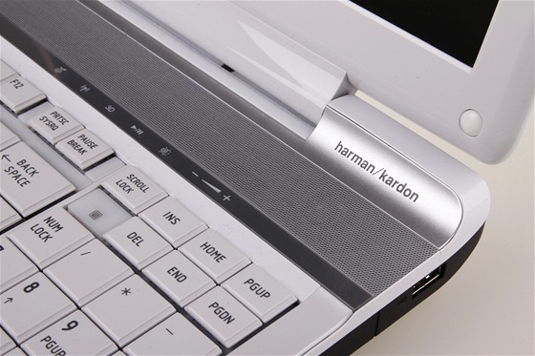
A tak zatímco 2D obraz je v plném HD rozlišení přímo znamenitý, 3D obraz musíme hodnotit jako poměrně špatný.
Prostorový vjem je při rozumném nastavení poměrně značný. Část diváků vnímala prostor především do hloubky za plochou displeje, jiným některé předměty a postavy vystupovaly z obrazovky ven. Přepnutí do 3D režimu zpravidla vyvolalo značný "wow" efekt.
Společně si však stěžovali na rozložení prostoru do poměrně separátních vrstev, přiemž obraz v pozadí působil zcela ploše. Hrubá struktura obrazu a někdy velmi patrný cross-talk delší sledování značně komplikovaly. Diváci zmiňovali nepříjemný pocit v očích, případně bolest hlavy.

Výkon a výbava na úkor přenosnosti
Co se týče hmotnosti a rozměrů, je Qosmio spíše DTR (desktop replacement - náhrada stolního počítače) než notebookem pro každodenní nošení. Naše konfigurace vážila 3,24 kg, k čemuž ale musíte přičíst hmotnost napájecího zdroje 0,67 kg. V brašně tak pak máte bezmála čtyři kilogramy.
Displej s rozlišením 1920 × 1080 pixelů má úhlopříčku 15,6". Díky tomu se vedle standardní QWERTY klávesnice vešel i samostatný numerický oddíl a pod displej kvalitní reproduktory Harman/Kardon. Jejich projev je na notebook nečekaně hutný, bez zkreslení podají i poměrně vysoký výkon. Bohužel, ve snaze o výrazné podaní mají nepříjemně výrazné sykavky.
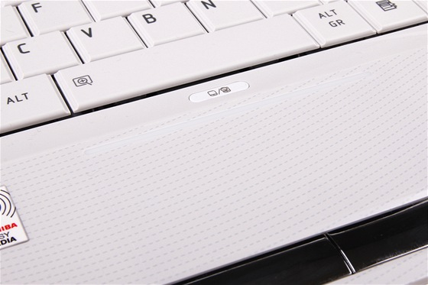
Touchpad je nenápadně skryt do krytu notebooku, pracuje se s ním však výborně. Kritiku si zaslouží jeho tužší tlačítka, která jsou při kliknutí i poměrně hlasitá. A především: designovou světelnou linku na jeho vrchním kraji lze vypnout pouze spolu s touchpadem. V noci je to poměrně rušivé.
Notebook je postavený na výkonném procesoru Intel Core i7-2630QM s architekturou Sandy Bridge. Systém má k dispozici 8 GB RAM a 500GB hybridní HDD/SSD disk Seagate Momentus XT. Pomocí programu HD Tach jsme naměřili rychlost čtení 92,5 MB/s čtení a rychlost přístupu 19,5 ms.
Kombinace klasického pevného disku a pevné paměti spojuje výhody těchto zařízení: levnou úložnou kapacitu rotujících ploten a vysokou přístupovou rychlost elektronické paměti. Do velmi drahé elektronické paměti se tak ukládají jen často používané soubory, zatímco "sklad" zůstane na řádově levnějších plotnách.
Rychlý úložný prostor můžete snadno rozšířit díky rychlému USB 3.0 rozhraní.

Grafika: pro 3D i negrafické výpočty
Výkonově nezaostává ani grafická karta nVidia GeForce GT540M s 2 GB vlastní paměti. Jejích 96 jader má dostatek výkonu pro výpočet 3D obrazu, v 3D Marku jsme naměřili 8 178 bodů.
Díky CUDA jej můžete využít i pro obecné výpočty: v aplikacích, které takový režim podporují. Příkladem může být software pro kompresi videa MediaCoder. V něm jsme XviD video o délce 21 minut a 11 sekund převáděli do formátu H.264. S využitém síly procesoru trval převod 3 minuty 50 sekund, grafický procesor stejný převod stihl za 1 minutu 44 sekund.
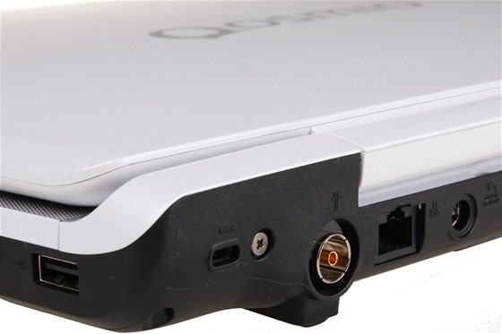
Multimediální výbavu doplňuje DVB-T/PAL televizní tuner, který výborně spolupracuje s Windows Media Centrem a Blu-ray vypalovačka z produkce společnosti Pioneer.
Nepříliš nadšení jsme ale byli z výdrže akumulátoru. Li-ION články s celkovou kapacitou 47 088 mWh (testovací vzorek měl baterii opotřebovanou na maximální kapacitu 35 232 mWh) notebook při běžné pracovní zátěži a středním jasu utáhnou jen necelou hodinu a půl.

Závěrem
Jako největší nedostatek současných 3D technologií se zpravidla označuje nutnost nosit polarizační, nebo stmívací brýle. Nové Qosmio nabízí prostorový obraz bez "otravných" brýlí. Oproti systémům s brýlemi je však výsledný obraz mnohem horší, na kvalitní 3D bez brýlí si ještě musíme počkat. Vzhledem k omezené výrobní kapacitě se tak z nového Qosmia stává především lahůdka pro technické nadšence.
Předpokládaná cena je 36 990 Kč včetně DPH. Na český trh se ve velmi omezeném množství dostane ještě před Vánoci.

